Отчет группы «Звёздочки» за декабрь 2018 г.
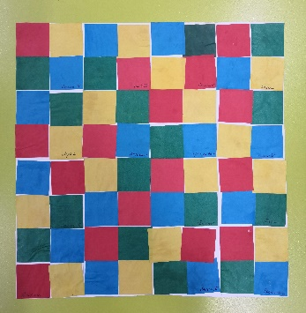
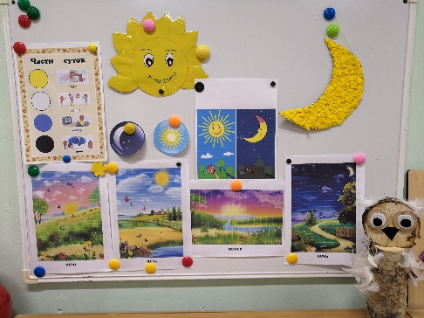
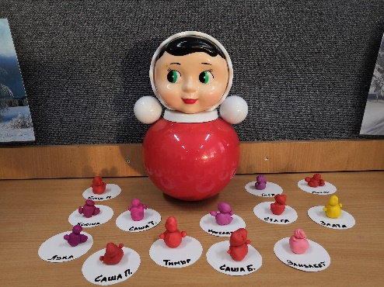
Тема первой недели месяца – «Кроватка и сон», на этой неделе мы формировали у детей первоначальные представления о частях суток, обсуждали с ними, что люди делают утром, днем, вечером и ночью. На прогулке наблюдали за солнышком, отмечали, когда на улице светло, а когда темно. Познакомили детей с животными, которые спят не ночью, а днем. Читали произведения С.Я.Маршака «Сказка о глупом мышонке», «Усатый-полосатый», «Ванька-встанька», рассказ С.Баруздина «Спать пора», а также народные и авторские колыбельные песни. В продуктивной деятельности ребята учились конструировать из деталей строительного материала мебель для сна, в аппликации – смастерили лоскутное одеяло, в лепке – создавали образы кукол-неваляшек.
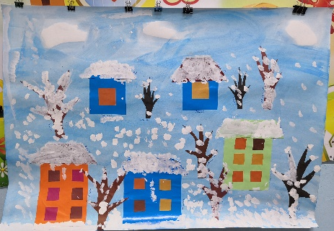
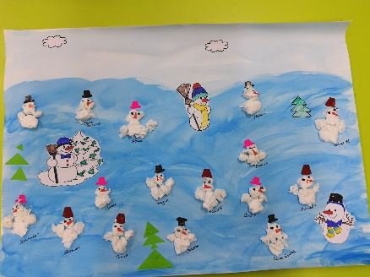
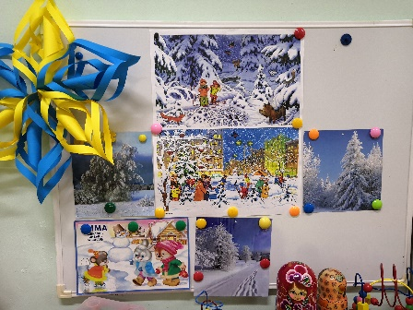
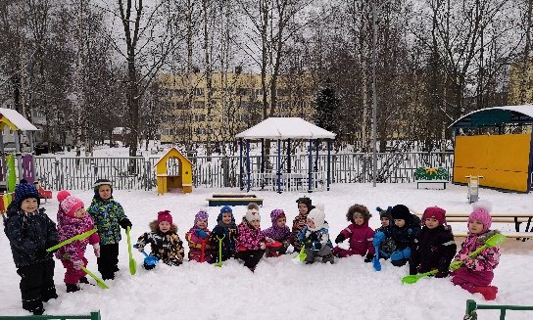
На второй неделе, тема которой «Заснеженная ёлочка», мы расширяли и обогащали представления детей о зимних явлениях природы. Наблюдали за снегом, рассматривали снежинки и комочки снега, проводили простейшие опыты со снегом, лепили снеговиков. Ребята познакомились с рассказом Л.Воронковой «Снег идет», с произведением С.Михалкова «Белые стихи», со стихотворением А.Прокофьева «Метель», И. Токмаковой «Как на горке снег» и В.Степанова «Ёлочка». В нашей группе был проведен конкурс «Такие разные снежинки», родители вместе с детьми дома изготовили большое количество разнообразных снежинок, которыми мы украсили группу. Детям был показан мультфильм «В лесу родилась ёлочка» (реж.Б.Бутаков, 1972г.). На этой неделе изготовили две коллективные работы: «Заснеженная улица» и «Веселые снеговики». .

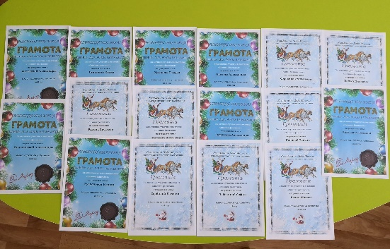
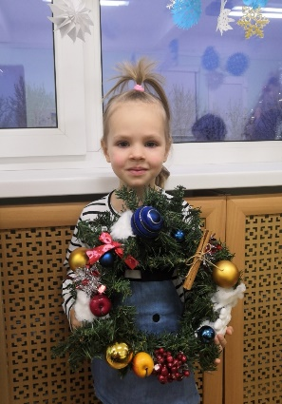
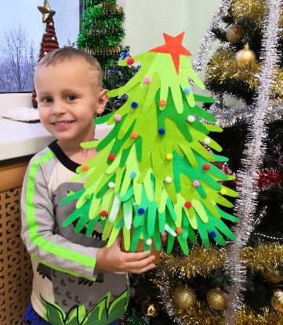
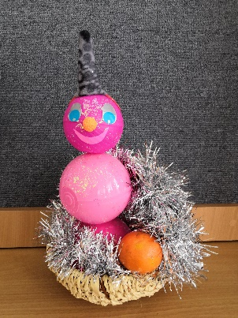
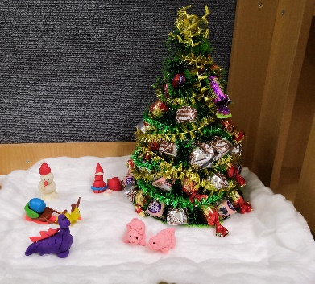
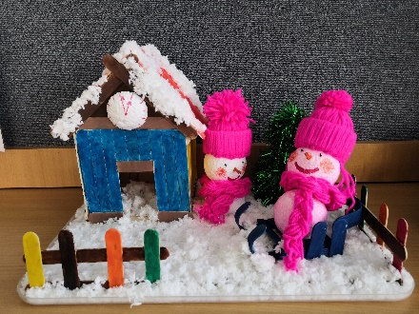
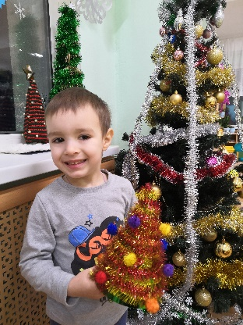
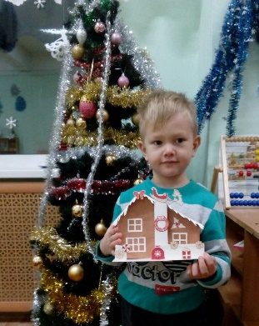
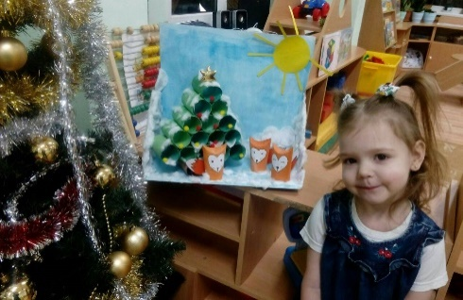
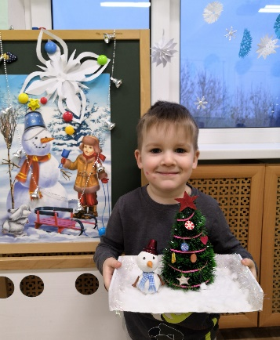
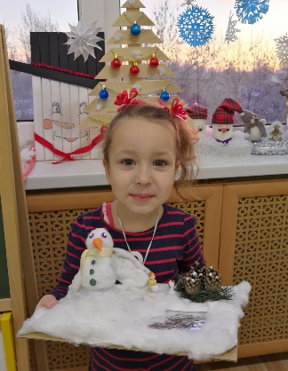
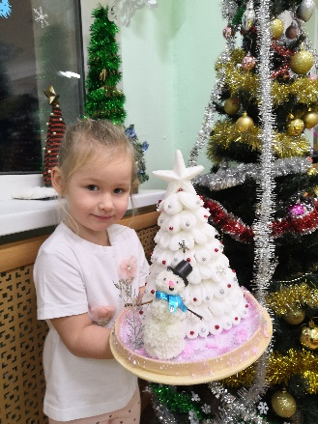
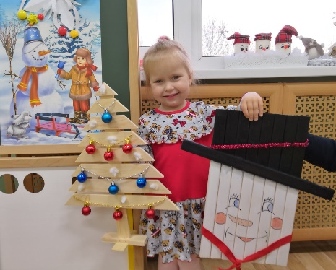
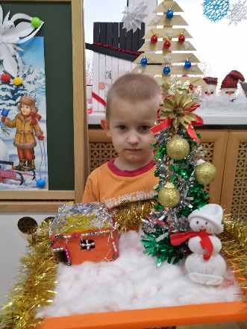
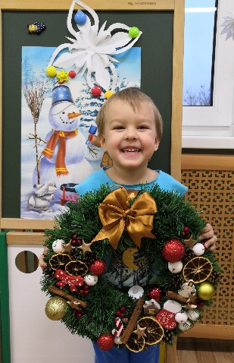
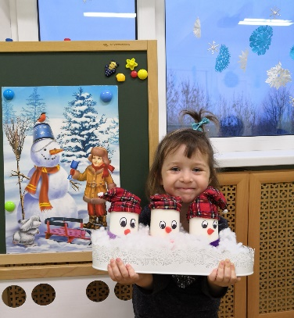
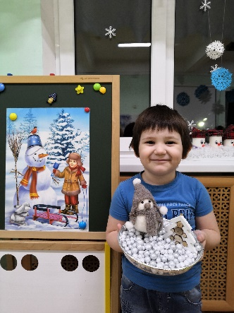
С 17 по 21 декабря родители нашей группы приняли активное участие в творческой выставке поделок «Новогодняя фантазия», которая проводилась на базе нашего детского сада.

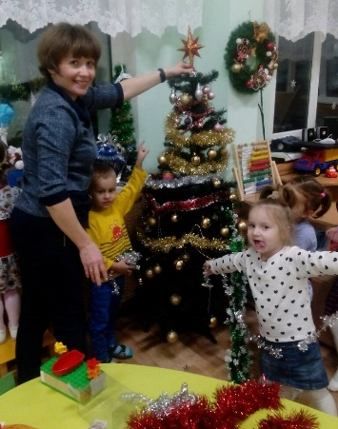
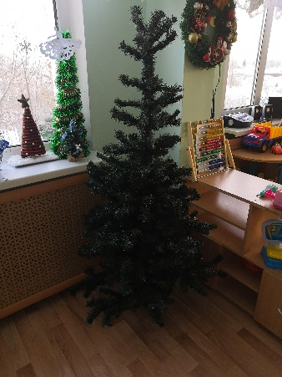
Третья неделя называлась «Наряжаем ёлочку». Мы познакомили детей с зимующими птицами, наблюдали за ними на прогулке, обсуждали какой корм нужен птицам и насыпали его в кормушки. На этой неделе были прочитаны стихотворения И.Токмаковой «Голуби», М.Прокофьева «Снегири», М.Вишневецкой «Воробьят мы угощали». Основное внимание было уделено приближающимся праздникам. Мы с ребятами рассматривали ёлочные украшения, беседовали о правилах безопасного обращения с ними. Украшали нашу группу, а также украсили елочку, которую нам любезно в группу подарила семья Таисии Поповой. Детям был показан мультфильм «Тимошкина ёлка», а также презентация «Ёлочные украшения».
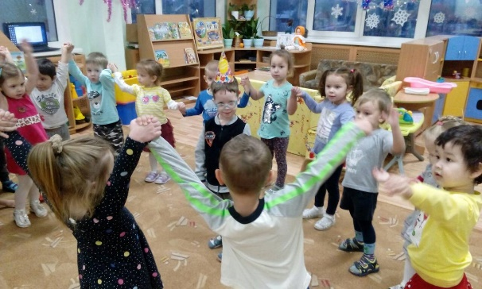
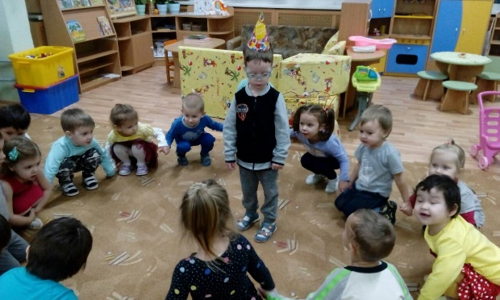
Так же на этой неделе мы поздравляли нашего именинника Мирона Мурашкина, ему самому первому из нашей группы исполнилось 4 года.
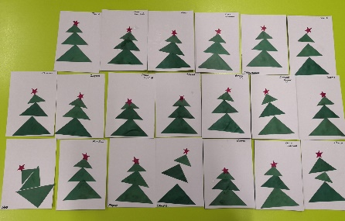
Последняя неделя перед новогодним праздником – «Хоровод вокруг ёлки», была наполнена ожиданием предстоящего события. Мы беседовали о том, как люди готовятся к празднику, о каких подарках от Деда Мороза мечтают дети, а также о правилах поведения рядом с наряженной ёлкой. На этой неделе познакомились со стихотворениями Е.Трутневой «Ёлка», Л.Некрасовой «Горит огнями ёлочка», «Все расскажем маме», Г.Лагздынь «Новогодняя хороводная», К.Чуковского «Ёлка», В.Степанова «Снегурочка». Детям был показан мультфильм «Кто придет на Новый год» (реж.К.Малянтович, 1982г.). В технике аппликация каждый создал свою ёлочку.

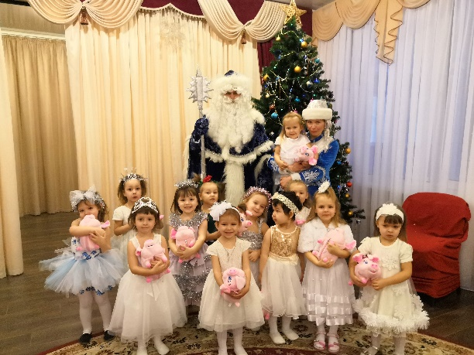
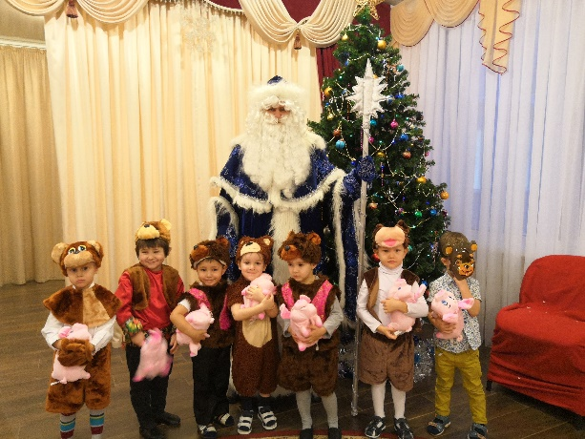
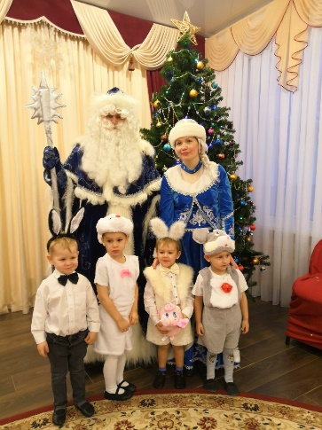
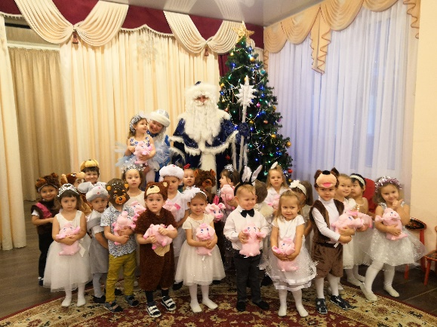
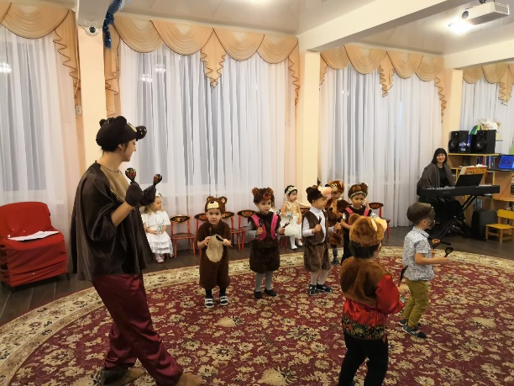
Завершением недели стало проведение новогоднего развлечения, которое мы провели 27 декабря совместно с музыкальным руководителем. Папа Ксюши Кузнецовой принял активное участие и сыграл роль Деда Мороза. Дети пели новогодние песни, водили хоровод, читали Деду Морозу стихотворения. Праздник прошел весело, ребята остались очень довольны первым знакомством в детском саду с Дедом Морозом.

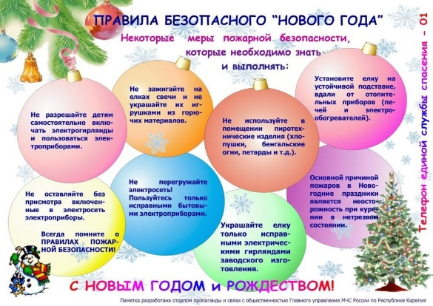
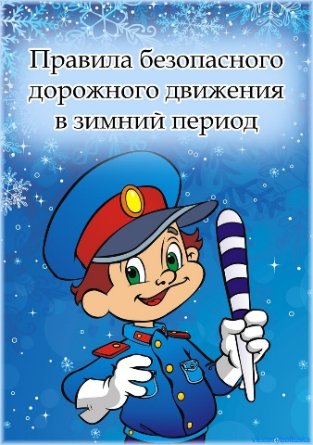
Для родителей в этом месяце были подготовлены консультации: «Правила безопасного дорожного движения в зимний период» и «Правила безопасного Нового года».

